**XU1403** *Scheda creata il 15 settembre 2025*

**Descrizione storico-bibliografica**

\***Annuario per l'anno** ... / pubblicato dall'Osservatorio della Pontificia Università di Bologna. – 1858-1859. - Bologna : Tipi governativi della Volpe e del Sassi, [1857-1858]. – 2 volumi ; 18 cm. - ACNP PT02340566. - UBO4268364

Autore: Osservatorio della pontificia Università di Bologna

\***Annuario per l'anno** ... / pubblicato dall'Osservatorio della Regia Università di Bologna. – 1860-1865. - Bologna : Tip. governativa della Volpe e del Sassi, [1859-1864]. – 6 volumi ; 18 cm. - RAV1953788

Autore: Osservatorio della R. Università di Bologna

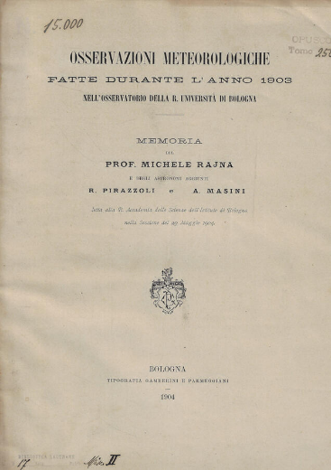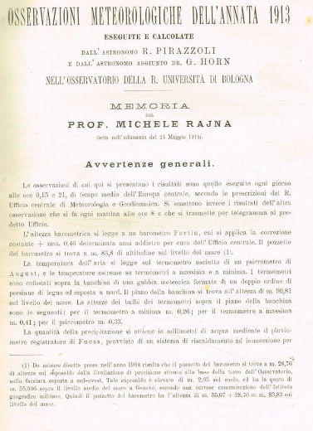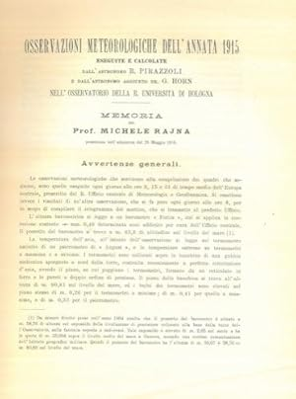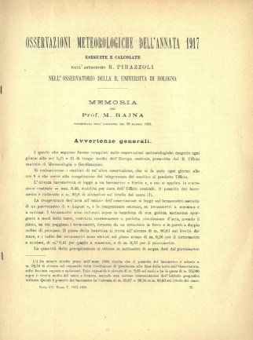

\***Osservazioni meteorologiche fatte durante l'anno 1903 nell'Osservatorio della R. Università di Bologna** : memoria del prof. Michele Rajna e degli astronomi R. Pirazzoli e A. Masini letta alla R. Accademia delle scienze dell'Istituto di Bologna nella sessione del 29 maggio 1904. - Bologna : Tipografia Gamberini e Parmeggiani, 1904. - 31 p. ; 31 cm. ((Estratto da: Memorie della R. Accademia delle scienze dell'Istituto di Bologna, serie 6, tomo 1. - CFI0865462; UBO4177855

Autori: Rajna, Michele ; Masini, A.; Pirazzoli, Rinaldo

\***Osservazioni meteorologiche dell'annata** ... / Osservatorio della R. Università di Bologna. – 1904-1937. - Bologna : Tip. Gamberini e Parmeggiani, 1905-1938. – 34 volumi ; 33 cm. ((Annuale. - Nel frontespizio: eseguite e calcolate da ... [la responsabilità varia ogni annata]. - NAP0284840

Estratto da: *Memorie della R. Accademia delle scienze dell'Istituto di Bologna, Classe di scienze fisiche, Sezione delle scienze fisiche e matematiche [[AC61/B](https://giuliopalanga.com/wp-content/uploads/2021/11/AC61-B.docx)]

Autore: Osservatorio della R. Università di Bologna

Soggetto: Meteorologia – Osservazioni – Bologna – 1858-1937

Classe: D551.5

**Informazioni storico-bibliografiche**

**Serie “Osservazioni meteorologiche” Sottoserie 1 Osservazioni meteorologiche 1813-1987**

Sono qui raccolti 126 registri (più un fascicolo: 103.1) di osservazioni meteorologiche eseguite dalla torre della Specola dal 1813 al 1987; si tratta dei registri che in precedenza costituivano da soli la serie “Osservazioni meteorologiche”. Dal 1808 al 1812 i dati meteorologici sono riportati nei registri delle osservazioni astronomiche; i registri meteorologici cessano nel 1987 in occasione del pensionamento del sig. Orfeo Fusi Pecci, tecnico del Dipartimento di Astronomia addetto alla rilevazione dei dati. Fino al 1894 e per il 1901, 1986 e 1987 ogni registro è relativo a un anno di osservazioni; dal 1895 i volumi sono biennali. Non compare numerazione originale; sul dorso dei registri è riportato l'anno cui si riferiscono. Dal 1830 al 1875 i registri sono denominati “Giornale delle osservazioni meteorologiche fatte nella Specola di Bologna”. Dal 1876 al 1894 il nome diviene “Osservazioni meteoriche presso il R. Osservatorio di Bologna”, per poi tornare “Osservazioni meteorologiche” fino alla conclusione.  
Dal 1949 al 1985 corrono paralleli alle “Osservazioni meteorologiche” 35 registri delle “Osservazioni meteorologiche brute”. (sottoserie composta da 126 registri e 1 fascicolo) <https://archiviostoricoastronomia.unibo.it/serie/som/om1>.

**Note e riferimenti bibliografici**

* <https://opac.museogalileo.it/imss/resource?uri=965778&v=l&dcnr=9>.